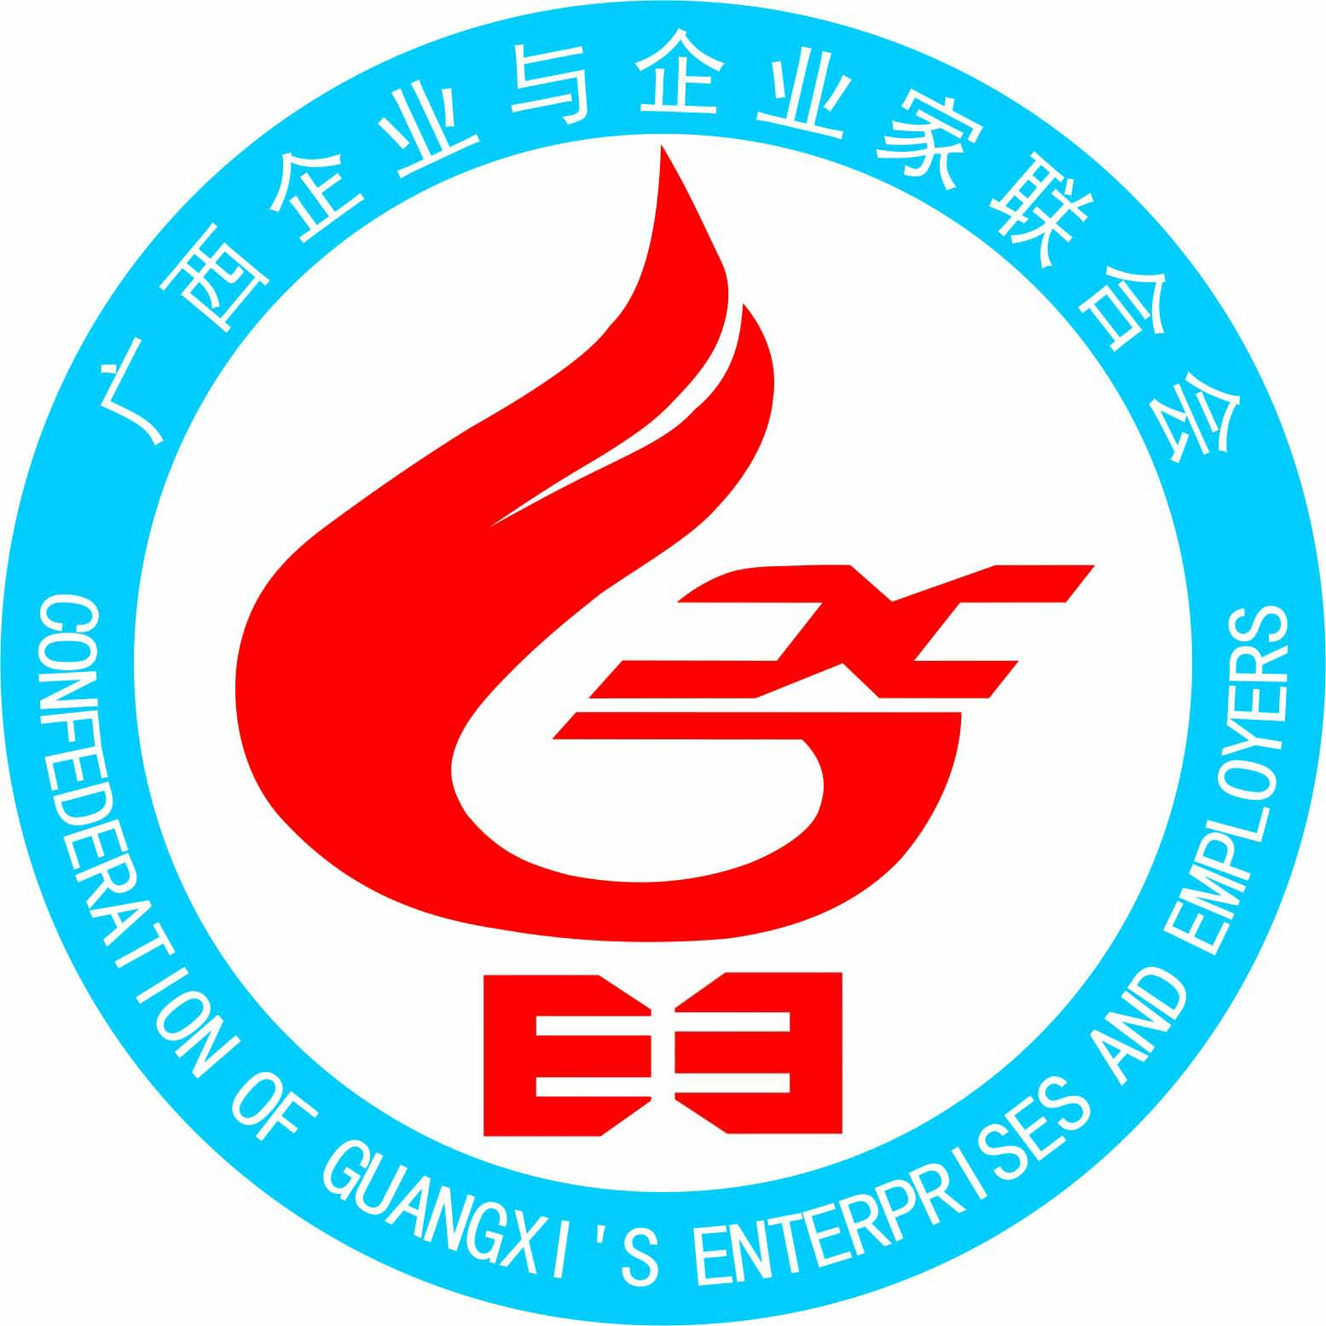
广西企业与企业家联合会
入会邀请函
感谢您对广西企业与企业家联合会的关注与支持。
广西企业与企业家联合会(以下简称广西企联)是1981年成立的广西第一个全区性、综合性、经济类型的社团组织，是全区企业与企业家的联合组织，业务主管单位为广西壮族自治区工业和信息化委员会,登记管理单位为广西壮族自治区民政厅。广西企联2010年获得国家民政部授予“全国先进社会组织”殊荣，2012年获评为广西首批5Ａ级社会组织。
广西企联的服务内容广泛：每年举办广西企业家活动日、企业和企业家表彰庆典、广西企业100强发布等活动；组织开展培训、调研、考察活动；开展全国职业经理人资格培训；组织管理咨询师广西区职业水平考试；发布广西企业管理现代化创新成果；组织国际考察交流活动；承接政府有关部门课题、调研工作等等。
广西企联组织的各项活动得到自治区党委和政府的高度重视和支持。彭清华书记在会见出席2014年广西企业家活动日受表彰的企业家代表时，畅谈当前经济形势，为大家加油鼓劲；陈武主席会见出席2013年广西企业家活动日代表并寄语在更广阔舞台充分施展才华作更大贡献。每年在广西电视台举办的年度优秀企业和企业家表彰暨100强企业发布庆典，获得社会各界越来越广泛的关注和好评。广西企联积极发挥企业与政府之间的桥梁纽带作用，针对企业开展的经营状况、劳动关系、企业诉求等调研均得到自治区政府的高度重视。自治区领导多次提到，广西企联要当好企业的“娘家”。
广西企联理事成员包括国有、集体、私营、外资等各种所有制，涵盖制造、采掘、服务、建筑、交通、金融、物流、通讯等行业最具代表性的企业和企业团体。广西入围中国企业500强、制造业500强、服务业500强的企业均为我会理事成员，广西企业100强绝大部分企业是我会理事成员。
鉴于贵企业对广西经济发展和社会进步作出的贡献，广西企联诚邀贵企业成为我会理事成员。我会将遵照《广西企联章程》，秉承为企业服务的办会宗旨，以承担雇主责任、促进交流合作为己任，竭诚为企业和企业家服务。
《广西企联章程》和有关信息可登陆我会工作网站（http://www.gxec.org.cn/）查询。
会员服务内容介绍
一、为会员单位提供与政府沟通的渠道
向政府及时反映企业遇到的新问题，提出有关企业政策措施的可行性建议；为政府有关部门提供经济发展参考依据，有利于企业与政府的协调发展；
二、优先、优惠参与我会举办的重要活动
广西优秀企业、优秀企业家的评选及表彰；广西企业100强的分析研究和发布；广西企业管理现代化成果审定表彰；广西企业家活动日、中小企业发展论坛、企业文化交流；广西劳动关系和谐企业评选表彰；
为企业与企业家推荐面向全国的各类类型的评选活动；推荐参加中国企联、中国工经联等全国性协会举办的论坛、年会、报告会、国际交流会等大型活动。
三、为会员单位提供各类经营管理知识与岗位技能的培训服务
职业经理人资格培训、认证；全国管理咨询师职业水平考试；法律法规、管理咨询等培训。
四、为会员单位提供专题研讨、专题讲座和参观学习活动服务
为会员单位不定期的举行专题报告会，邀请专家学者、著名企业家作专题报告和先进管理理念的介绍；组织不同层面的理事活动，组织会员交流活动；
五、提供国内、国际考察、交流和观展学习的服务
为会员单位提供国内、国际考察，参加交流和观展，提供商贸洽谈与合作的机会和信息，帮助建立企业间的联系，举办各种会议、讲座等活动;
六、为会员单位提供信息服务
向会员单位赠送《广西企业》杂志、《广西企联简讯》、《广西企业100强发展报告》、《广西企业社会责任报告概况》、《全区企业经济运行问卷调查报告》及我会其它出版物。我会网站特设栏目为会员单位提供介绍企业与企业家的先进管理理念、事迹、消息、新闻等页面。
七、为会员单位提供有关协调劳动关系三方会议的服务
为企业调解和仲裁、劳动争议、有关劳动法规政策的答疑；进行劳动法规及劳动合同管理的培训；指导企业进行集体协商和签订集体劳动合同；
总结和交流企业协调劳动关系的成功经验；向企业及时沟通和宣传国家和广西就三方联席会议动态及国家和地方劳动法规政策的最新动态。
入 会 程 序
根据广西企业与企业家联合会（下称广西企联）章程，为更好地面向企业，为企业和企业家服务，广西企联将扩大吸收会员，现将有关事宜说明如下：
一、 吸收范围
凡承认《广西企业与企业家联合会章程》，认真履行会员权利和义务，按期缴纳会费，在广西区内由工商管理机关依法注册登记的各种所有制企业、企业化管理的事业单位、民办非企业单位、各市的社会组织、全区性和行业性社会组织以及其他有关法人组织,均可以申请加入广西企联。
二、 入会手续
企业申请入会需提交以下入会材料：
入会申请书；《企业会员入会登记表》；企业营业执照复印件；1000字以内的企业情况简介
注：上述材料纸质版加盖公章各一份，请邮寄或送达广西企联。同时将《入会登记表》以及单位简介以电子版的形式（word文档）发送至会员部邮箱：gxqlhyb@126.com(广西企联会员部第一个汉语拼音)
三、 审批程序
申请入会报批手续，由广西企联会员部具体经办。会员部收到入会申请材料，及时提出审批意见，报我会办公会议审核通过。入会申请批准后，广西企联会员部将向入会单位发出入会通知书。
四、会费标准
副会长单位不低于12000元/年
常务理事单位：3000元/年
理事单位：2000元/年
五、会费交纳：
1、会员入会时按会费标准交纳当年会费
2、年度会费应于每年3月31日前交纳
户 名：广西企业与企业家联合会
开户行：工商银行南宁市桃源支行
账 号：2102108009249024601

联系方式：
广西企联会员部负责企业入会事宜。如有疑问，请与会员部联系。
地 址：广西南宁市天桃路24号天桃大厦3楼
邮 编：530022
联 系 人：李 韬、覃 柳
电话/传真：0771-2837573 2802681
网 址：http//www.gxec.org.cn
邮 箱：gxqlhyb@126.com(广西企联会员部第一个汉语拼音)

会员权利：
- 本会的选举权、被选举权和表决权；
- 参加本会组织的活动；
- 获得本会提供的服务；
- 对本会工作的批评建议权和监督权；
- 入会自愿,退会自由。

会员义务：
- 遵守本会章程，执行本会决议；
- 关心和支持本会的工作，维护本会的合法权益；
- 承担本会委托的有关工作；
- 向本会反映有关情况，提供研究成果、调研报告、统计数据和有关材料；
- 按规定缴纳会费。

